Управа Дмитровского района города Москвы
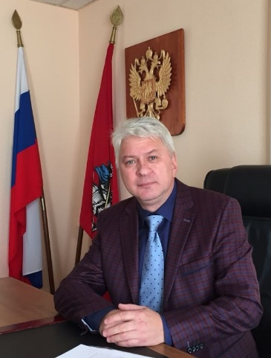
Перхун Сергей Иванович
Глава управы
8(499)906-60-94Прием населения и организаций

Кучма Андриан Анатольевич
Первый заместитель главы управы по вопросам жилищно-коммунального хозяйства, благоустройства и строительства
8(495)486-35-72
Отдел по вопросам жилищно-коммунального хозяйства и благоустройства8(495)486-71-38

начальник отдела
Крысанов Артем Романович
(495)486-71-38

советник отдела
Чубарь Ирина Геннадьевна
8(495)486-71-38ChubarIG@mos.ru

советник отдела
Катумин Сергей Сергеевич
8(495)486-71-38KatuminSS@mos.ru

советник отдела
Иовова Жанна Евгеньевна
8(495)486-71-38IovovaZE@mos.ru

советник отдела
Якунин Сергей Юрьевич
8(495)486-71-38
Сектор по вопросам строительства, имущественно-земельных отношений и транспорта8(495)486-71-38

Заведущий сектором
Зенин Кирилл Михайлович
8(495)486-71-38ZeninKM@mos.ru

советник отдела
Шмелева Виктория Александровна
8(495)486-71-38ShmelevaVA@mos.ru

консультант отдела
Минаков Евгений Алексеевич
8(495)486-71-38MinakovEV@mos.ru

Миронова Елена Юрьевна
Заместитель главы управы по работе с населением
8(495)486-35-94
Отдел по взаимодействию с населением8(495)486-35-94

начальник отдела
Остривная Ольга Евгеньевна
8(495)486-35-94OstrivnayaOE@mos.ru

советник отдела
Симаков Александр Сергеевич
8(495)486-71-02SimakovAS3@pnao.mos.ru

советник отдела
Маслов Андрей Викторович
8(495)486-71-02

советник отдела
Федянина Елена Владимировна
8(495)486-40-06KulishinaEV@mos.ru

советник отдела
Васильева Мария Александровна
8(499)906-60-94MarkinaMA2@mos.ru
Организационный отдел8(495)486-40-06

начальник отдела
Васильев Андрей Евгеньевич
8(495)486-71-11VasilievAE@mos.ru

советник отдела
Черных Наталья Николаевна
8(495)486-71-02ChernykhNN@mos.ru
советник отдела
Вакансия
8(495)486-71-21

консультант отдела
Агеев Михаил Дмитриевич
8(495)486-40-06AgeevMD@pnao.mos.ru
Сектор по работе со служебной корреспонденцией, обращениями граждан и организации приема населения8(495)486-51-53

зав.сектором
Рушатова Альбина Григорьевна
8(495)486-51-53RushatovaAG@mos.ru

советник сектора
Батова Елена Константиновна
8(495)486-51-53BatovaEK@mos.ru

Захарченко Александр Анатольевич
Заместитель главы управы по вопросам экономики, торговли и услуг
8(495)486-71-09
Отдел бухгалтерского учета, организации и проведения аукционов8(495)486-71-23

Главный бухгалтер - начальник отдела
Дудко Ольга Марковна
8(495)486-71-23DudkoOM@mos.ru

бухгалтер-советник
Клычникова Татьяна Викторовна
8(495)486-71-23KlychnikovaTV@mos.ru

бухгалтер-советник
Закирова Эльмира Рафаэлевна
8(495)486-71-23ZakirovaER@pnao.mos.ru
Отдел по вопросам торговли и услуг8(495)486-71-95

Начальник отдела
Никишин Павел Сергеевич
8(495)486-71-95NikishinPS@mos.ru

советник отдела
Чиндрикова Елена Владимировна
8(495)486-71-09ChindrikovaEV@mos.ru

консультант отдела
Самошин Владимир Алексеевич
8(495)486-71-09SamoshinVA@mos.ru
Комиссия по делам несовершеннолетних и защите их прав

советник
Духанова Светлана Владимировна
8(495)486-72-16DukhanovaSV@mos.ru

консультант
Макарова Мария Николаевна
8(495)486-72-16MakarovaMN1@mos.ru
Служба по обеспечению режима секретности и мобилизационной подготовки

советник
Храмченков Андрей Владимирович
8(495)486-64-45
Юридическая служба

консультант
Дубов Александр Вячеславович
8(495)486-35-72

